

**MEMBUAT TAMPILAN LAYOUT WEB MENJADI DI TENGAH**

Pada saat kita pertama mengkoding html tampilan web akan memulai dari pojok kanan atas sehingga jika kita menampilkan di browser terlihat kurang menarik apalagi jika kita berbeda resolusi monitor itu akan mempengaruhi tampilan web kita misal kita melihat di monitor laptop terlihat normal tapi ketika melihat di monitor netbook terlihat sangat besar.

Seperti gambar berikut:

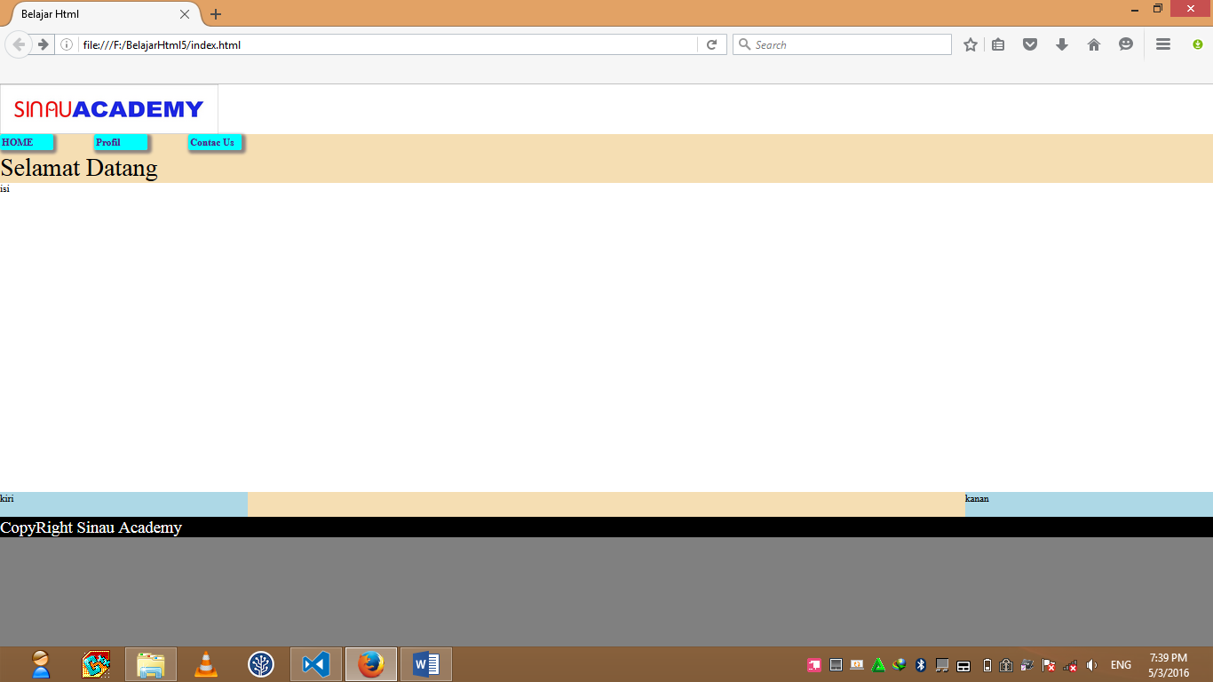

Untuk itu ini adalah tutorial agar tampilan menjadi di tengah…

Seperti gambar berikut:



Langsung saja kita memulai mengcoding:

Coding di index.html pastikan semua div berada di <div class=”container”> lihat kodingan ini:

<html>

<head>

<meta charset="UTF-8">

<link rel="stylesheet" href="style.css">

<Title>Belajar Html</Title>

</head>

<body>

**<div class="container">**

<header>

<img id="logo" src="sinauacademy.jpg">

<ul class="navigasi">

<li><a href="index.html">HOME </a></li>

<li><a href="profil.html">Profil </a></li>

<li><a href="contacus.html">Contac Us </a></li>

</ul>

</header>

<section id="mainBody">

<div id="salam">Selamat Datang </div>

<div id="isi">isi</div>

<div id="kiri">kiri</div>

<div id="kanan">kanan</div>

</section>

<footer id="footer">CopyRight Sinau Academy</footer>

**</div>**

</body>

</html>

Lihat di atas semua div berada di div container

Setelah itu kita buka style.css

Kita panggil div container

Codingan:  
.container{

max-width: 1000px;

margin-left: auto;

margin-right: auto;

}

Pertama kita atur maksimal lebar web kita dengan syntax max-width saya atur 1000 pixel

Kedua margin kiri dan kanan saya auto kana tau otomatis mengikuti lebar web kita

Setelah itu kita save dan jalan kan file index.html kita di web browser.

Sekian tutorial kali ini semoga bermanfaat

Salam Sinau Academy

#Sinau_Academy

#Sinau_RnD

#Sinau_Html5

#Tim_Admin_Ganteng